**О профилактике гибели на воде**

**[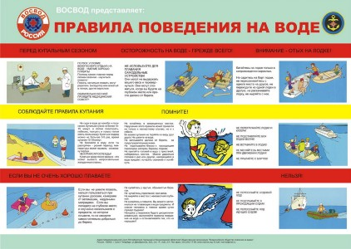](http://school100nnov.edusite.ru/DswMedia/pl4.jpg)     [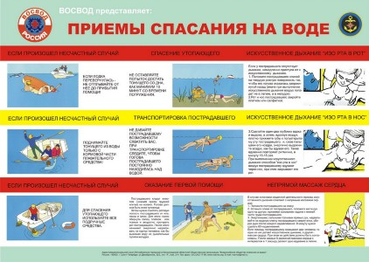](http://school100nnov.edusite.ru/DswMedia/pl5.jpg)**

**[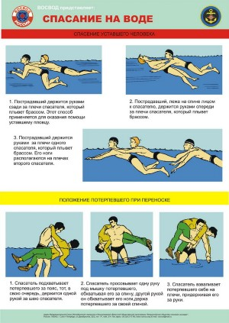](http://school100nnov.edusite.ru/DswMedia/pl7.jpg)     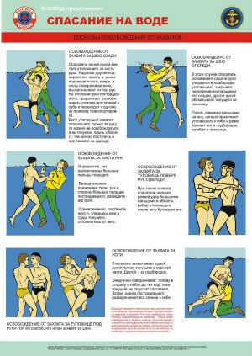     [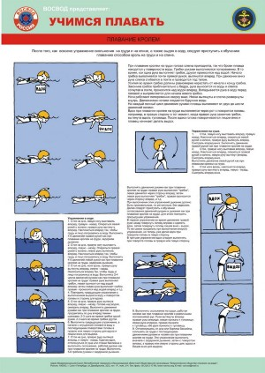](http://school100nnov.edusite.ru/DswMedia/pl10.jpg)**

**[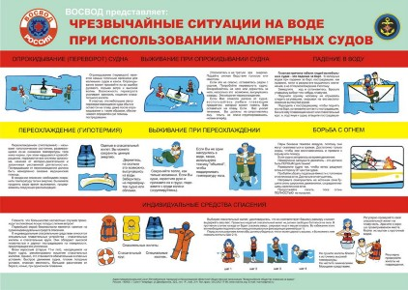](http://school100nnov.edusite.ru/DswMedia/pl11.jpg)    [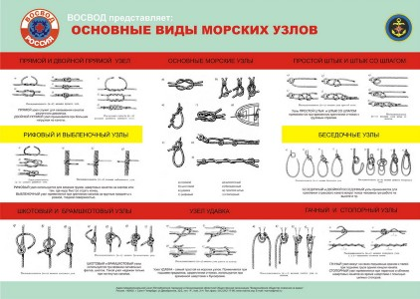](http://school100nnov.edusite.ru/DswMedia/pl12.jpg)**

**[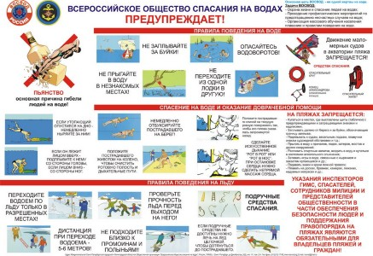](http://school100nnov.edusite.ru/DswMedia/pl3.jpg)    [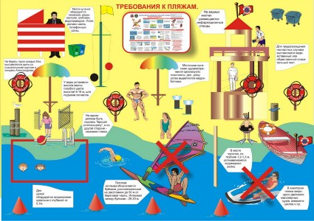](http://school100nnov.edusite.ru/DswMedia/plyaji.jpg)**

**[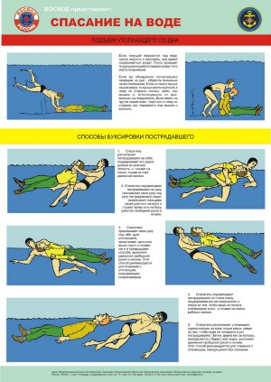](http://school100nnov.edusite.ru/DswMedia/spasenienavodax.jpg)   [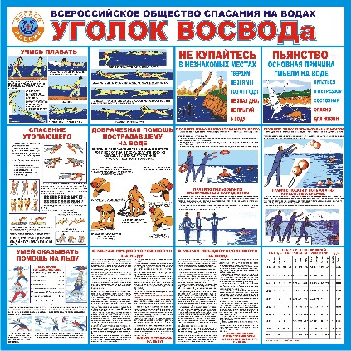](http://school100nnov.edusite.ru/DswMedia/ugolokvosvod-obrazec.jpg)   [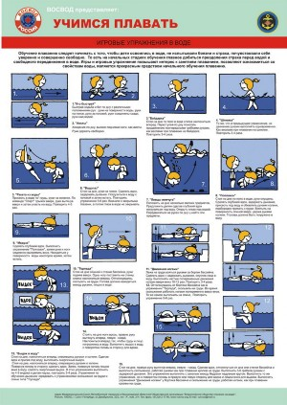](http://school100nnov.edusite.ru/DswMedia/uchimsyaplavat-.jpg)**